1. 首页 二维码直接进入,什么都没有做直接退出app 崩溃
2. 没有网状态:首页上拉加载更多不能自动消失.,下拉没有给提示
3. Dialog 太多,单一,丑,严重降低用户体验
4. 首页猜你喜欢 点击进入 上拉刷新 数据消失

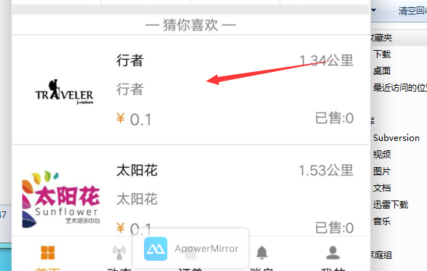

1. 首页猜你喜欢 上面的item 点击进入 里面的视频不能播放

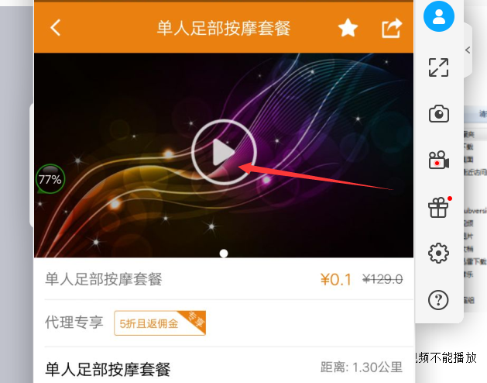

1. 所有的刷新完成的时候..刷新的view 直接消失,用户体验不好(可以又慢变快消失)

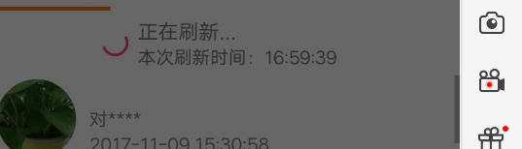

1. 动态的关注动态页有时候 dialog 会弹两次... 点击头像时是不是应该进入个人信息?.点击赞时如果没有赞,那就赞,已赞就取消(qq 空间). 点击内容是不是应该进入内容显示页(详情页) .详情页点击轮播图片时是不是应该停止轮播呀?松开时轮播

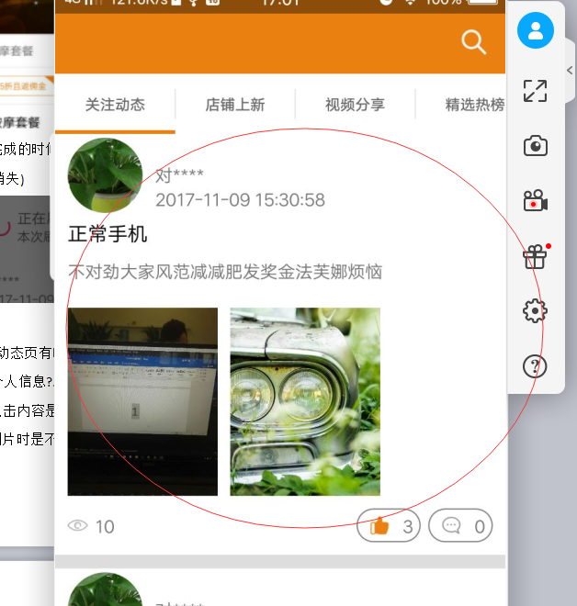

1. 动态的关注动态页 点击查看(有眼睛的图标) 数量会增加....会存在恶意刷热度(刷数量).要有限制条件

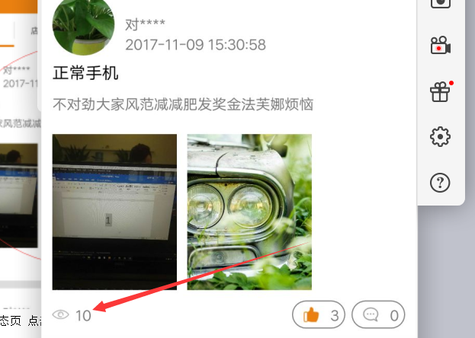

点击讨论可以 在回复同个人时 可以不可以把item 当做listview

或者Recycleview 处理

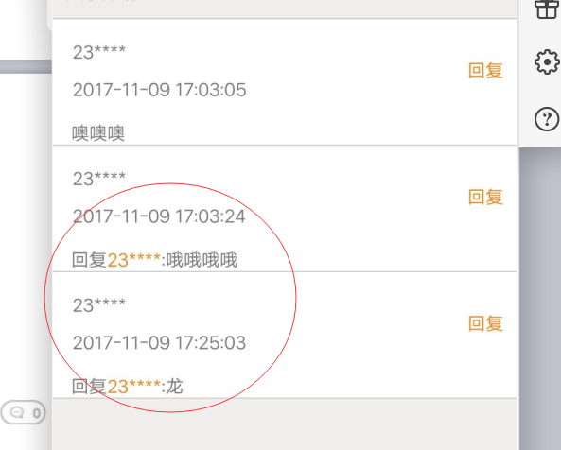

这样有便于阅读和管理,而不是直接添加一个view 当item...一旦回复多时比较

1. 请求添加好友时,能不能一直发送,要添加限制,不给服务器压力....而且有时会崩溃重启

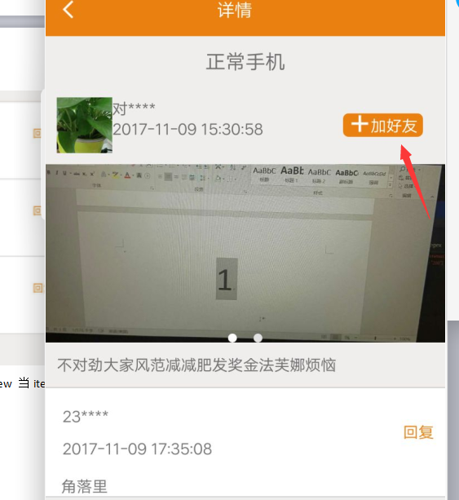

1. 界面消失再显示的时候弹出dialog 刷新 基本每个页面都是这样..虽然可以保证数据最新...但是这会不会让用户烦不胜烦....重要的数据可以这样:如购物车,支付状态.何不交给用户呢(下上刷新干啥的)
2. 微信不能分享
3. 点击好友头像进入聊天界面,不能显示内容和交互

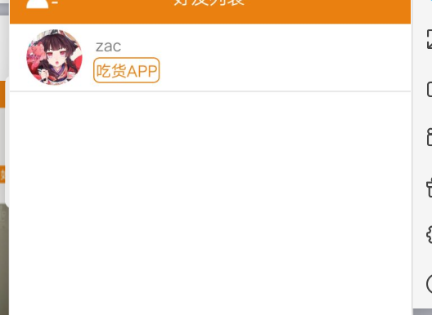

1. 服务器啥情况可以不能添加连接服务器按钮

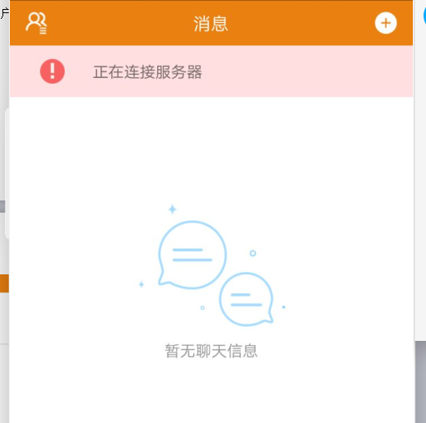

1. 购物车状态没保存 点击勾选,退出app 然后进入app购物车状态全没了

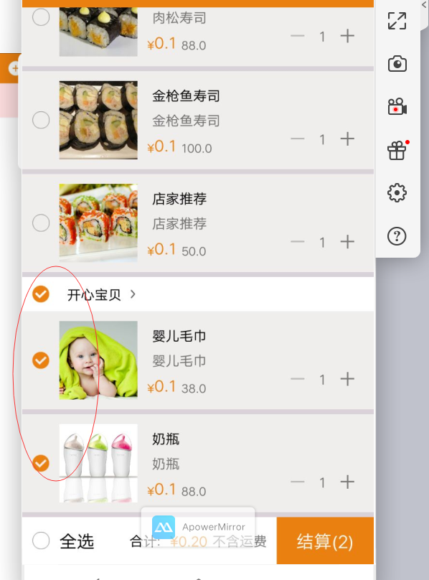

1. 购物车点击最后一件商品删除时, 不能删除.然后我再点击删除就能删除了...............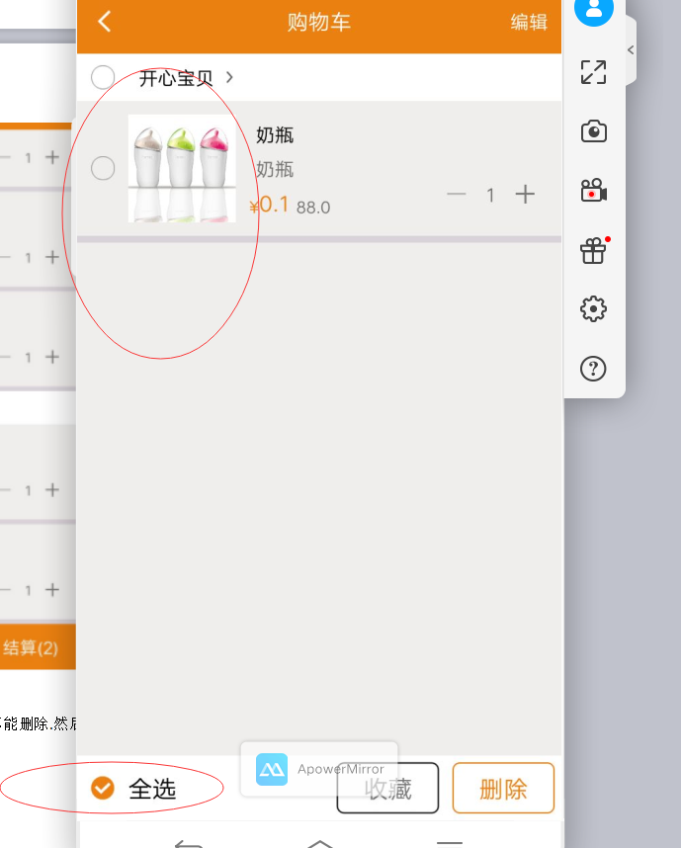

上面记得点击 开心宝贝删除

1. 点击添加到购物车时,如果购物车有商品已有是不是可以加数量+1.如果没有不添加就提示商品已经有了,不要提示添加成功

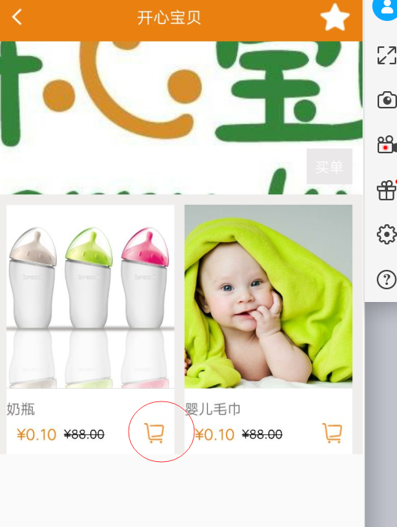

19.啥鬼

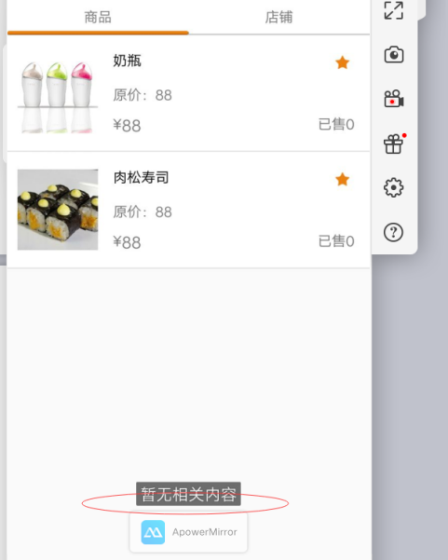

.

1. 我都支付成功了 还给这个页面(返回键)

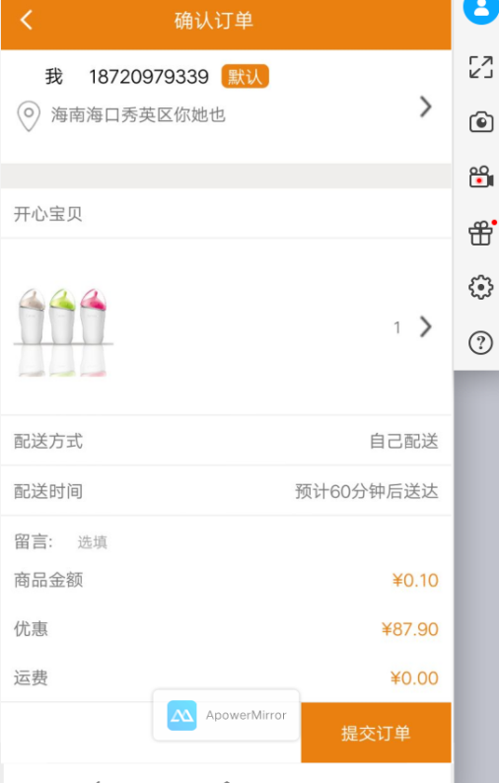

1. 我不太懂流程呀,,是不是认为你私吞我了的一分钱(上面)

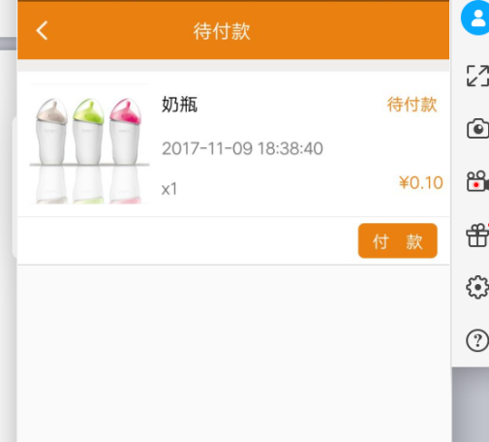

23. 这个app好像只有进入程序时定位.如果我再次想定位怎么办